| **GESTIÓN DE FORMACIÓN PROFESIONAL INTEGRAL**  **DESARROLLO CURRICULAR**  **EJERCICIO DERECHOS FUNDAMENTALES EN EL TRABAJO**  **GUÍA DE APRENDIZAJE 3- MECANISMOS DE MATERIALIZACIÓN DE LOS DERECHOS FUNDAMENTALES EN EL TRABAJO** |
| --- |

**1. IDENTIFICACIÓN DE LA GUÍA DE APRENDIZAJE**

● Denominación del Programa de Formación: Ejercicio Derechos Fundamentales en el Trabajo

● Código del Programa de Formación: 42110153 V2

● Competencia: 210201501 Ejercer Derechos fundamentales en el marco de la Constitución política y los convenios internacionales.

● Resultados de Aprendizaje: 21020150103 Practicar los derechos fundamentales en el trabajo de acuerdo con la Constitución Política y los Convenios Internacionales.

**2. PRESENTACIÓN**

El derecho del trabajo surge como conquista de la humanidad, producto de jornadas de organización y movilización social en distintos periodos históricos y como respuesta a la necesidad de garantizar la dignidad humana en las relaciones de trabajo. En tal sentido, se ha consolidado un sistema universal y otro regional de protección de los derechos humanos, incluyendo el derecho del trabajo, así como unas Normas Internacionales del Trabajo (NIT) que irrigan la Constitución Política de Colombia y el ordenamiento jurídico colombiano en diversos niveles. Sin embargo, paralelo a tal marco normativo persisten las violaciones a los derechos fundamentales en el trabajo y altos niveles de desprotección social de amplios sectores de la población, la cual muchas veces ni siquiera conoce sus derechos y la forma de ejercerlos.

La presente guía apunta a que los aprendices estén en condiciones de comprender los mecanismos de exigibilidad de los derechos del trabajo contenidos en las normas nacionales e internacionales, la necesidad e importancia del derecho de asociación y sindicalización, así como de la autonomía en el plan de acción y proyección de las organizaciones sindicales; Identificando situaciones de violación de derechos laborales individuales y colectivos elaborando Derechos de Petición, acciones de tutela y liquidaciones de prestaciones sociales y poner en práctica los derechos fundamentales en el trabajo de que son titulares, de acuerdo con la Constitución Política, los Convenios Internacionales, y demás normas laborales.

**3. FORMULACIÓN DE LAS ACTIVIDADES DE APRENDIZAJE**

Participa en ideas sobre los derechos fundamentales en el trabajo, indicando en qué consiste el derecho, como surgió y ante quién se puede exigir su cumplimiento.

Es importante participar, controvertir, complementar y aportar ideas y conocimientos

Elabore un mapa conceptual donde presente cuales pueden ser las acciones de la OIT – CIDH – CP frente a una violación de derechos del trabajo

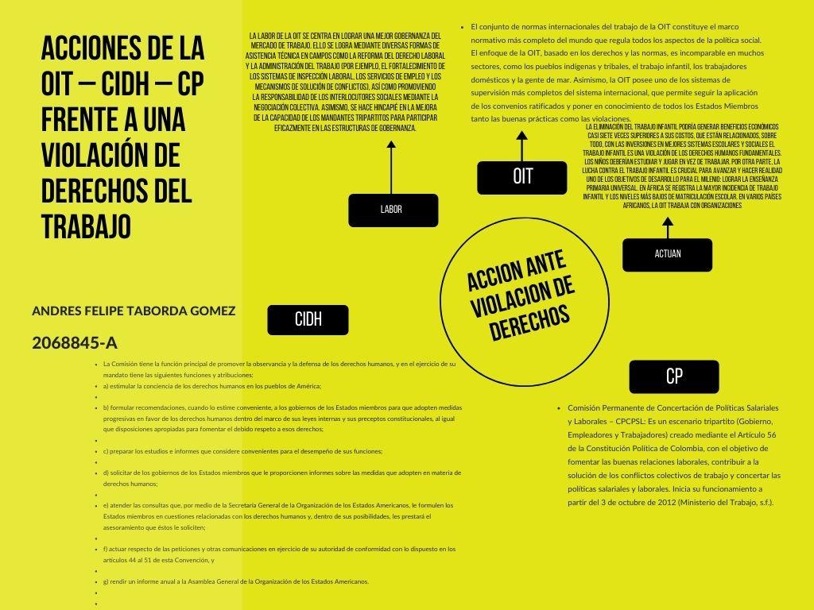

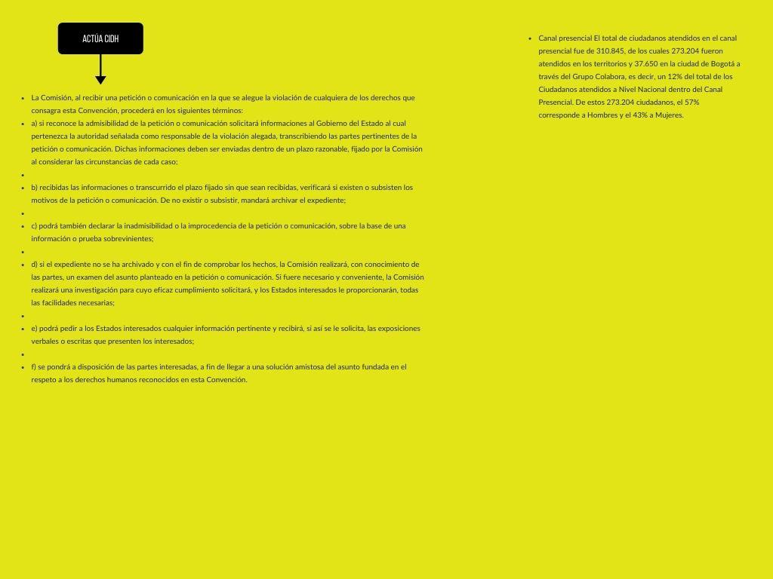

Con la información de los documentos y video “Derecho de petición y acción de tutela”, “Derecho de Petición” y “Queja”, elabore un cuadro comparativo en el cual enuncie las características de cada una, su aplicación y presentación.

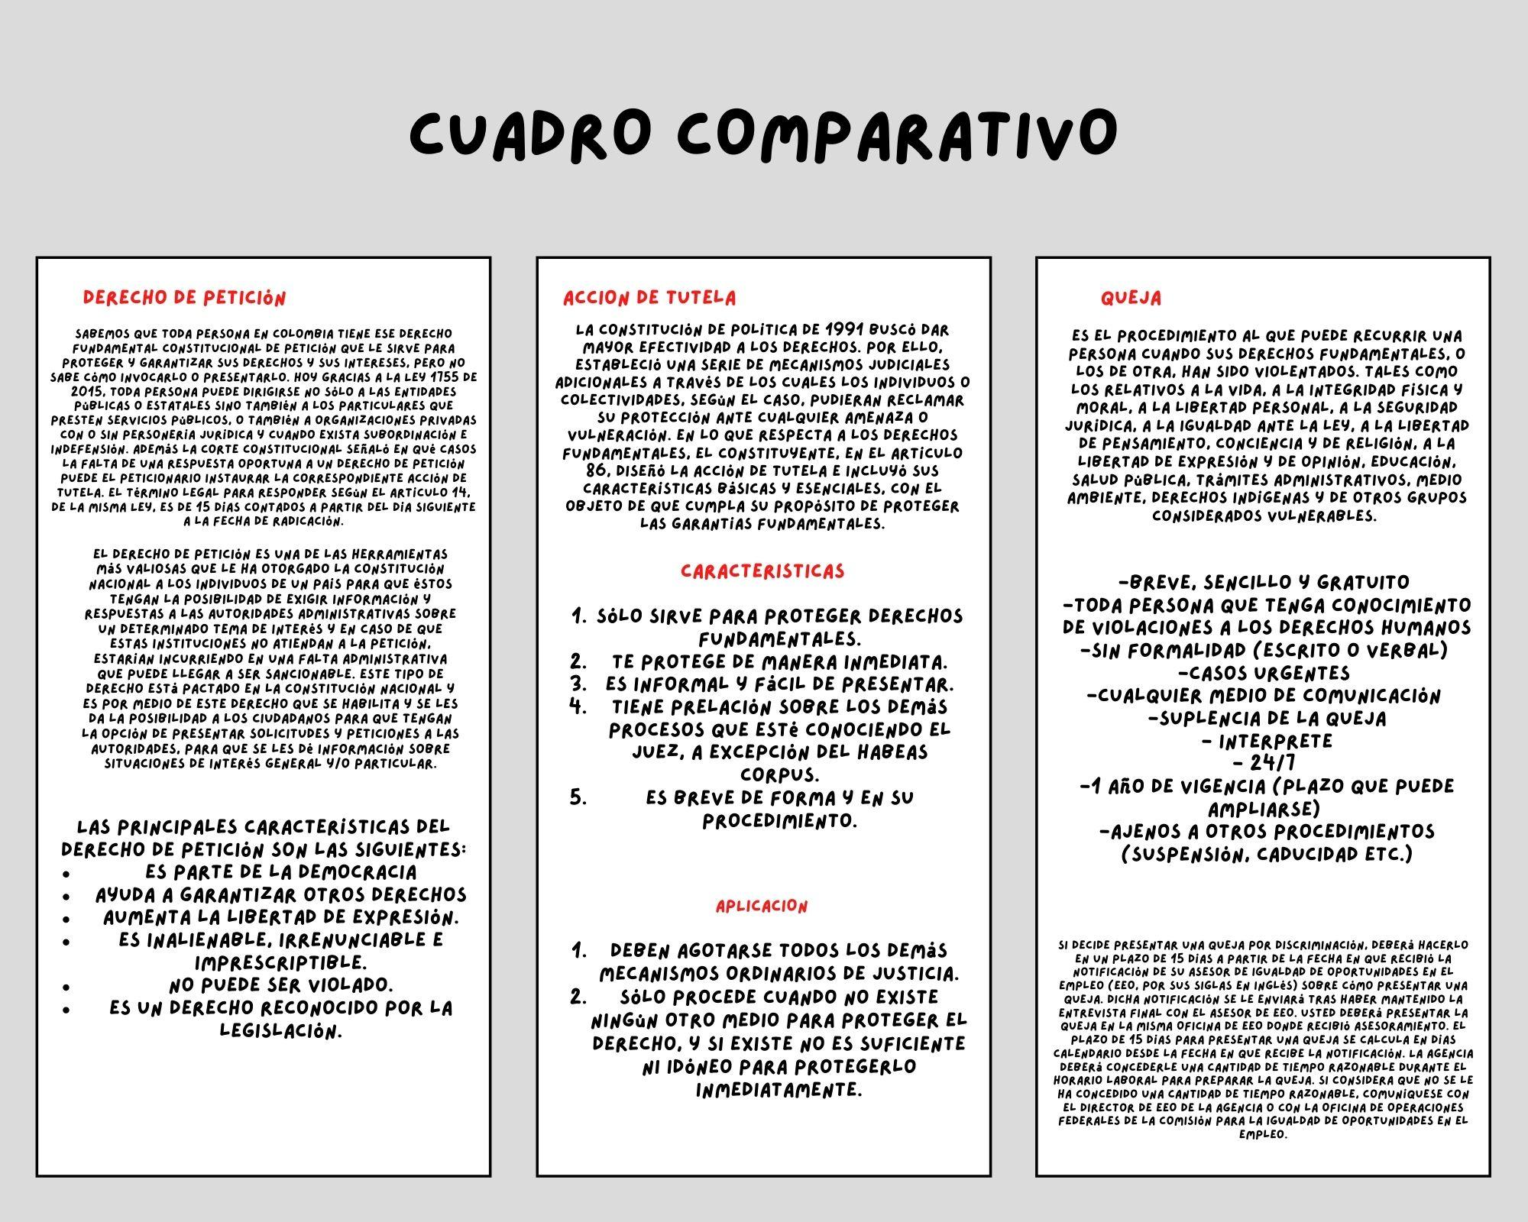

Elabore un texto de no más de una hoja en el cual presente los argumentos personales frente a uno de los siguientes tres temas: a) Importancia del derecho de asociación; b) Derecho de huelga c) Desafíos del derecho del trabajo en el mundo moderno.

**a) Importancia del derecho de asociación**

La libertad de asociación es el derecho que tenemos todas las personas a organizar reuniones pacíficas y/o a crear organizaciones con otras personas, o integrarnos a las ya existentes, para trabajar en favor de nuestros intereses y el ejercicio de nuestros derechos.para mi es sumamente importante ya que nadie puede obligar a alguien más a pertenecer a un grupo o asociación mediante represalias o por el temor a ser amedrentado, hostigado, lesionado, sexualmente agredido, golpeado, detenido o recluido de manera arbitraria, torturado, asesinado u objeto de desaparición forzada.

cada persona ademas del derecho a la asociacion tiene derecho a una libre expresion y a opinar lo que piense y esta permite ejercer o promover sus derechos, evitando incidentes de discriminación, amenazas de uso de la fuerza, lesiones, acoso, persecución, intimidación o represalias por ejercer este derecho.

**b) Derecho de huelga**

En mi opinión, la huelga es un medio de defensa que utiliza la coalición obrera para reivindicar la calidad humana de sus agremiados, buscando en todo momento reducir el desequilibrio económico existente entre los factores de la producción.Considero que la suspensión del trabajo, como medida de presión, decidida de manera colectiva y concertada, constituye un fenómeno con diversos objetivos laborales, económicos y aun sociales, mismo que, en nuestro país ha sido reglamentado de una forma particular, hace posible que la suspensión de labores se de dentro de un marco legal y se constituye como la manera más común y eficiente con la que los asalariados buscan conseguir logros de mayores beneficios respecto de las condiciones que rigen su relación de trabajo.

**c) Desafíos del derecho del trabajo en el mundo moderno**

Muchos de los temas y desafíos clásicos que la OIT y sus constituyentes enfrentan en el mundo del trabajo siguen y seguirán vigentes, Temas tales como la duración de las jornadas y el tiempo de trabajo, las condiciones de trabajo, la no discriminación, incluyendo en especial la inclusión de las mujeres en el mercado laboral, la erradicación del trabajo infantil y el trabajo forzoso, el derecho de los trabajadores a organizarse y a negociar colectivamente, entre otros.

Pero estamos también en un mundo nuevo: el mundo del trabajo está siendo digitalizado, automatizado, robotizado, descarbonizado y desintermediado y aunque se adoptan medidas todavía no se solucionan por completo

en mi opinión cada una es importante ya que como personas siempre buscamos un bienestar mayor para nosotros mismos y nuestras personas cercanas la huelga a creado un tipo de defensa que nos ayuda a ser escuchados, la libertad de asociación para que nuestras ideas no se han discriminadas y también sean escuchadas y por último y la ultima el Desafío del derecho del trabajo en el mundo moderno que nos ayuda a buscar soluciones claves para evitar el problema básico del empleo en estos países, que sigue estando asociado con un desarrollo insuficiente de las fuerzas y capacidades productivas y una productividad baja, todos tenemos derechos pero también tenemos deberes que debemos aplicar para mejor bienestar.

GFPI-F-019 V3

| **SERVICIO NACIONAL DE APRENDIZAJE SENA**  **DESARROLLO CURRICULAR**  **EJERCICIO DERECHOS FUNDAMENTALES EN EL TRABAJO**  **GUÍA DE APRENDIZAJE 3- MECANISMOS DE MATERIALIZACIÓN DE LOS DERECHOS FUNDAMENTALES EN EL TRABAJO** |
| --- |

**5. GLOSARIO DE TÉRMINOS:**

**Acción de Tutela**: Es la garantía constitucional que tiene toda persona a la protección judicial de sus derechos fundamentales a través de un recurso efectivo. La constitución señala claramente que: "La protección consistirá en una orden para aquél respecto de quien se solicita la tutela, actúe o se abstenga de hacerlo".

**Derecho Laboral**: El derecho laboral (también conocido como derecho del trabajo o derecho social) es una rama del **derecho** cuyos principios y normas jurídicas tienen por objeto la tutela del trabajo humano realizado en forma libre, por cuenta ajena, en relación de dependencia y a cambio de una contraprestación.

**Derecho de petición**: es aquel derecho que tiene toda persona individual o jurídica, grupo, organización o asociación para solicitar información, documentación, o reclamar ante las autoridades competentes -normalmente los gobiernos o entidades públicas-, o ante quien se encuentre en estado de subordinación, como el empleador, por razones de interés público o particular, ya sea que se haga de forma individual, general o colectivo.

**Libertad sindical**: La libertad sindical es un derecho fundamental de los trabajadores y sus organizaciones para agruparse y defender sus intereses comunes. Cabe destacar que dicha noción comprende todos los atributos de la libertad sindical, tanto en perspectiva individual como colectiva, garantizando la actividad previa y necesaria para constituir sindicatos, debiendo reconocerse sus pilares que son *organización*, *regulación*, *representación, negociación* y *huelga*, y su objeto, que es la *defensa de los intereses comunes*. La libertad sindical de los trabajadores para crear, organizar y afiliarse a sindicatos libremente y sin injerencias del Estado o de los empleadores, es considerada como un derecho humano fundamental, y así lo establece el artículo 39 de la Constitución Colombiana.

**Normas Internacionales del Trabajo:** Las normas internacionales del trabajo (NIT) son instrumentos jurídicos elaborados por los mandantes (gobiernos, empleadores y trabajadores) de la Organización **Internacional del Trabajo**, en los que se sientan principios y derechos básicos en el trabajo.

**Sindicato:** El sindicato es una asociación integrada por trabajadores o empleadores que se agrupan en defensa y promoción de sus intereses sociales, económicos y profesionales relacionados con su actividad laboral o con respecto al centro de producción. Los sindicatos por lo general negocian en nombre de sus afiliados (negociación colectiva) los salarios y condiciones de trabajo (jornada, descansos, vacaciones, licencias, capacitación profesional, beneficios extralegales, etc.) dando lugar a la negociación y al contrato colectivo de trabajo. El sindicato de trabajadores tiene como objetivo principal el bienestar de sus miembros o sindicalizados y generar mediante la unidad, la suficiente fuerza y capacidad de negociación como para establecer una dinámica de diálogo social entre el empleador y los trabajadores.

**Sistema universal de protección de los Derechos Humanos**: El Sistema Universal de Protección de los Derechos Humanos (SUDH) es el conjunto de normas sustantivas y procesales, así como de organismos con alcance internacional, pertenecientes a la Organización de las Naciones Unidas (ONU), cuyo fin es la promoción y la protección de los derechos humanos universales.

**Sistema Interamericano de Derechos Humanos:** es un escenario regional constituido por los Estados que integran la Organización de Estados Americanos (OEA), cuya principal función es velar por el respeto, protección y realización de los derechos humanos en el continente americano.

**6. REFERENTES BIBLIOGRÁFICOS**

| **SERVICIO NACIONAL DE APRENDIZAJE SENA**  **DESARROLLO CURRICULAR**  **EJERCICIO DERECHOS FUNDAMENTALES EN EL TRABAJO**  **GUÍA DE APRENDIZAJE 3- MECANISMOS DE MATERIALIZACIÓN DE LOS DERECHOS FUNDAMENTALES EN EL TRABAJO** |
| --- |

Ávila, H. & Criado Sánchez, L. (2011). *Teoría de los principios*. Madrid: Marcial Pons.

Barona Betancourt, Ricardo. (2015). Principales violaciones al derecho de asociación sindical. Bogotá: Universidad Externado de Colombia.

Blanco Zúñiga, G. (2010). *De la interpretación legal a la interpretación constitucional*. Bogotá: Grupo Editorial Ibáñez.

Baylos, Antonio. (2011). *Libertad sindical y representación de los trabajadores*. En Derecho del trabajo: hacia una carta sociolaboral latinoamericana. Montevideo. Buenos Aires. B de F.

Bernal Pulido, C. (2014). *El principio de proporcionalidad y los derechos fundamentales (4ta ed.)*. Bogotá: Universidad Externado de Colombia.

Bronstein, A. (2014). *Derecho internacional del trabajo*. Bogotá: Astrea.

Canessa Montejo, M. (2014). *Los Derechos Humanos Laborales en el Seno de la Organización Internacional del Trabajo (OIT) (2da ed.)*. Lima: Ediciones PLADES.

Conti Parra, Augusto. (1981). *El fuero sindical,* Bogotá, Colombia: Temis.

Derecho de asociación en el mundo estudiantil: “La revolución de los pingüinos”. En https://www.youtube.com/watch?v=BRRMrZyQYxU

Documental sobre los esclavos modernos. En: https://www.youtube.com/watch?v=bO-u0w1Gx8E

OSTAU DE LAFONT DE LEÓN, Francisco Rafael. El Derecho internacional laboral. Bogotá: Universidad Católica de Colombia. 2015.

Quinche Ramírez, M. (2014). *El control de convencionalidad*. Bogotá: Editorial Temis.

Villegas Arbeláez, Jairo. (2014). *Negociación colectiva y sindicatos de empleados públicos (6ta ed.).* Bogotá, Colombia: Universidad Externado de Colombia.

Sobre prestaciones sociales y obligaciones económicas del empleador Manual de derechos Laborales. Escuela Nacional Sindical

Debido-proceso-en-las-relaciones-laborales. Manual de derechos Laborales. Escuela Nacional Sindical El-derecho-a-la-libertad-sindical-en-Colombia.- Manual de derechos Laborales. Escuela Nacional Sindical **7. CONTROL DEL DOCUMENTO**

|  | **Nombre** | **Cargo** | **Dependencia** | **Fecha** |
| --- | --- | --- | --- | --- |
| **Autor (es)** | Oscar Alarcón Cuellar | Asesor | Sindesena | Junio 8 / 2018 |

| **SERVICIO NACIONAL DE APRENDIZAJE SENA**  **DESARROLLO CURRICULAR**  **EJERCICIO DERECHOS FUNDAMENTALES EN EL TRABAJO**  **GUÍA DE APRENDIZAJE 3- MECANISMOS DE MATERIALIZACIÓN DE LOS DERECHOS FUNDAMENTALES EN EL TRABAJO** |
| --- |

|  | Susana Cortés Franco | Profesional | SENA- Regional Amazonas- Equipo Pedagógico Sindesena | Junio 8 / 2018 |
| --- | --- | --- | --- | --- |

**8. CONTROL DE CAMBIOS** (diligenciar únicamente si realiza ajustes a la guía)

|  | **Nombre** | **Cargo** | **Dependencia** | **Fecha** | **Razón del Cambio** |
| --- | --- | --- | --- | --- | --- |
| Autor (es) | Amparo Sandoval Lasso | Asesor | Equipo  Pedagógico  Sindesena | Marzo  2019 | Ajuste |
| Susana Cortés Franco | Profesional | Regional  Amazonas | Marzo  2019 | Ajuste |
| Herney Arango T.  Claudia Roncancio P.  Susana Cortes F.  Amparo Sandoval  Gerson Montañez |  | ENI – Equipo Pedagógico  SINDESENA | 26/04/2  019 | Ajuste desarrollo curricular: análisis pedagógico, guías, instrumentos,  material de apoyo |